一、论述题：
APQP我们把产品生命周期分成五个阶段，结合自己实际谈谈应用？

APQP我们把产品生命周期分成五个阶段：首先是计划和确定项目，这个也不是你们做的，你们拿到一个产品设计的时候，已经有了相关的要求，你们重点做的是第二个部分也就是产品设计和开发，也就是做样件。样件做完之后，第三步就是过程设计和开发，这时候已经转移到工厂里了。在转入工厂时候，设计把图纸、参数都给工厂了，拿到了全套的东西。到了第四步就是产品和过程确定了，也就是试生产的部分。最后是第五个阶段，反馈、评定和纠正措施，也就是批量生产。

二、问答题
1、凯诺模型将客户的需求分成哪几类，分别解释一下？
一个是基本需求，第二个是期望需求，第三类是兴奋型需求
基本需求: 最起码的需求
期望需求: 满足了基本需求, 期望达到的需求;
兴奋型需求: 有额外的收获;

2、解释SOD的含义？
DFMEA要考虑三个方面，是哪三个方面呢
严重度（S）、频度(O)、探测度(D)
s：失效模式发生时影响的严重程度的评价指标；
o：指某一特定的起因发生的可能性，频度的评分采用1-10分。
d:零件在离开该制造工序或装配工序之前，能够探测到失效模式的可能性的大小。

3、PPAP（小批量试制）提交后，会有哪几种结果？
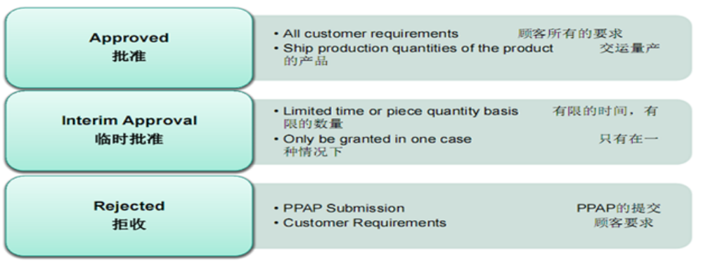

多选题:
1、控制计划分为三类：第一类是样件的控制计划，第二类是试生产时的控制计划，第三是量产时的控制计划
2、过程变差种类：件对件、时间对时间、流对流
3、FMEA根据产品实现阶段不同可分：设计DFMEA；过程PFMEA；
4、五大工具：APQP、PPAP、MSA、FMEA、SPC
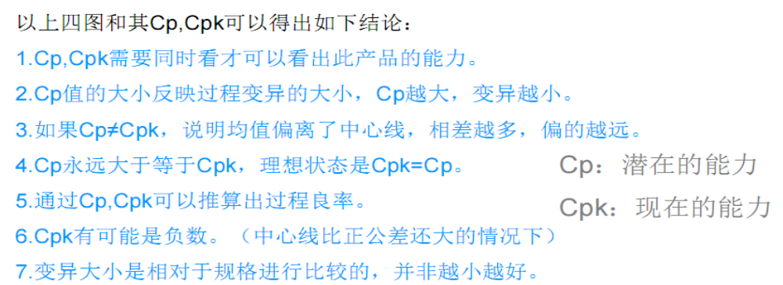5、

单选题：
1、一下那种情况应优先采取措施（A）
A、严重度=9，频度=3，探测度=3 B、严重度=3，频度=9，探测度=3
C、严重度=3，频度=3，探测度=9
2、RPN的计算方式（B）
A、 RPN=R+P+N B、 RPN=R*P*N C、RPN=R*P+N D、RPN=R+P*N
3、测量设备的分辨率应小于等于工差的1/10；

4、进入PPAP，最少的试制样件数300件或八小时产量

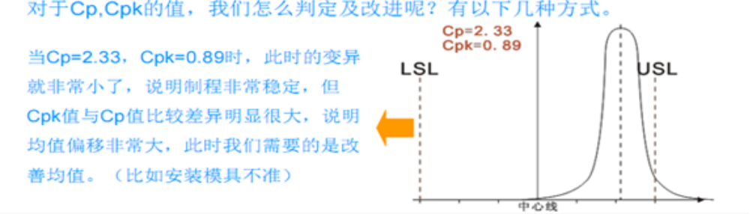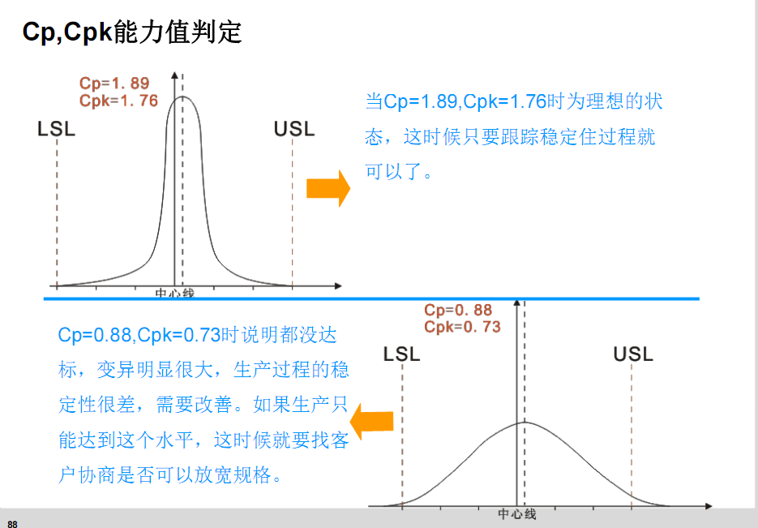

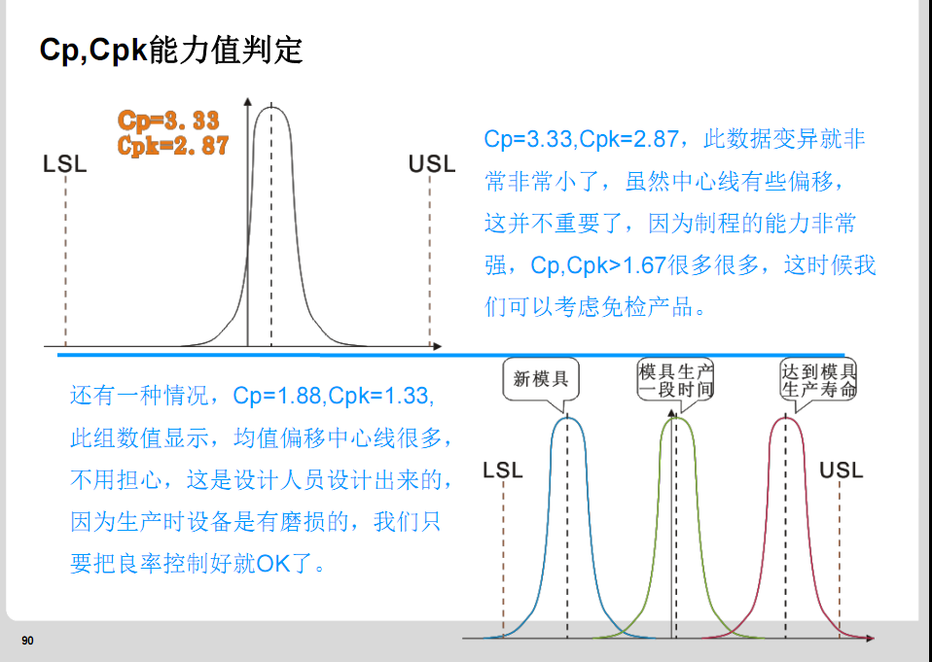

判断题：
1、当严重度是9或10时，无论其RPN值多大，都应采取建议措施；（对）
2、降低探测度等级最有效的措施是增加检查频次。（错）

了解SPC概念

只需看《产品质量先期策划APQP》素录稿就OK！

如果考不到80分以上我就白记题了，祝好运！

